Ch1

Ch2

Ch3

Ch4

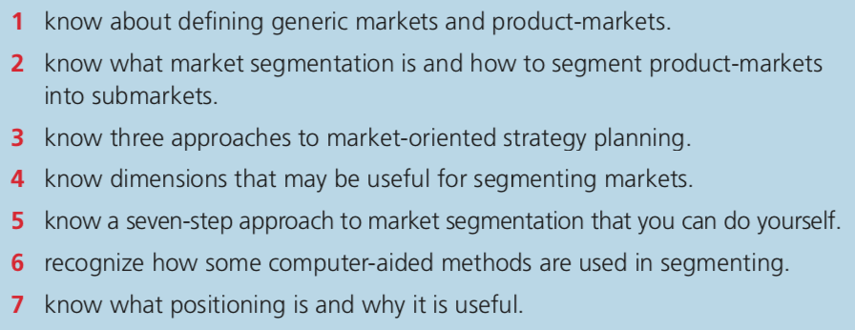

Ch5

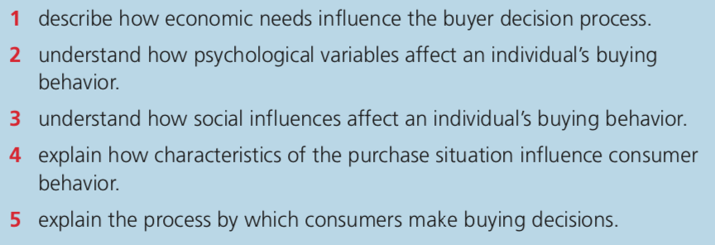Ch9

